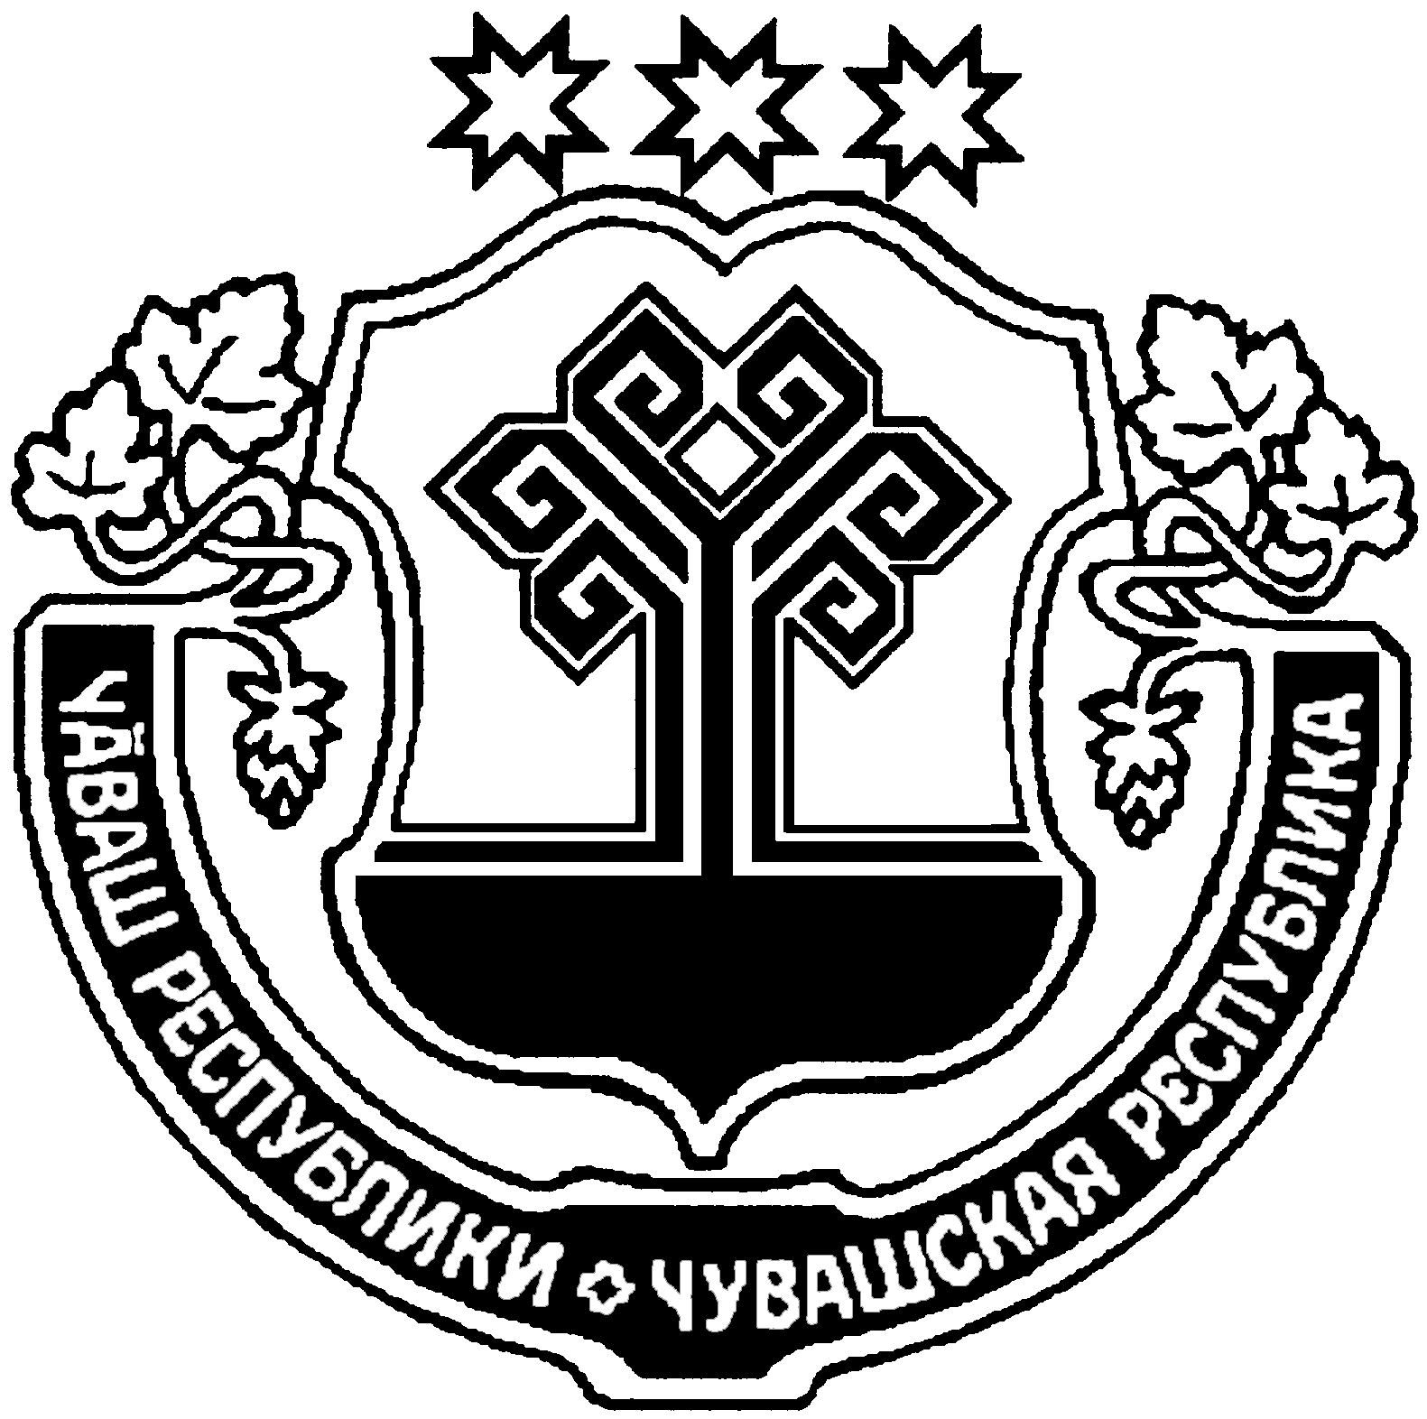

ЧУВАШСКАЯ РЕСПУБЛИКА  АЛИКОВСКИЙ РАЙОН  АДМИНИСТРАЦИЯ  ПИТИШЕВСКОГО  СЕЛЬСКОГО ПОСЕЛЕНИЯ |  | ЧĂВАШ РЕСПУБЛИКИ  ЭЛĔК РАЙОНЕ  ПИТЕШКАСИ ЯЛ  АДМИНИСТРАЦИЙĕ
ПОСТАНОВЛЕНИЕ  6.09.2021г. № 41  Деревня Питишево |  | ЙЫШАНУ  6.09.2021г. 41 №  Питешкаси яле

О признании утратившим силу постановление
администрации Питишевского сельского поселения
Аликовского района №26 от 10.06.2015 года «Об
утверждении административного регламента
Питишевского сельского поселения Аликовского района
по исполнению муниципальной функции по осуществлению
муниципального контроля в области торговой деятельности»

В соответствии с Федеральным законом от 11 июня 2021 г. N 170-ФЗ
"О внесении изменений в отдельные законодательные акты Российской Федерации в связи с принятием Федерального закона «О государственном контроле (надзоре) и муниципальном контроле в Российской Федерации»" постановление администрации Питишевского сельского поселения от 26.06.2015 №26 «Об утверждении административного регламента Питишевского сельского поселения Аликовского района по исполнению муниципальной функции по осуществлению муниципального контроля в области торговой деятельности» признать утратившим силу.

Глава Питишевского
сельского поселения А. Ю. Гаврилова

